Il turismo sloveno parla italiano
Turismo in Slovenia: Italia primo mercato nel mese di marzo
Diramati da Lubiana i dati sull’affluenza turistica nel paese nei primi tre mesi del 2023, che confermano una tendenza in crescita sostanziale per il turismo in Slovenia, sia negli arrivi totali (quasi il 20% in più rispetto al primo trimestre dello scorso anno), che nei pernottamenti (+15,2%).
Nel mese di marzo, decisivi, su tutti, i turisti in arrivo dall’Italia: lo Stivale si piazza al primo posto sia per arrivi totali (16,6%) che per pernottamenti (13,31%) dall’estero.

Milano, maggio 2023 – I numeri del 2019 per il turismo sloveno non sono più un miraggio da guardare da lontano: nel primo trimestre del 2023, infatti, gli arrivi totali in Slovenia ammontano a 836.749 unità, pari al 90,82% in riferimento allo stesso periodo nel 2019. Ancora più incoraggianti i dati sui pernottamenti, che con 2.288.250 overnight totali raggiungono il 93,71% del quadro pre-pandemico.

Boom degli arrivi dall’estero
Determinante per il turismo sloveno appare, in questo avvio di 2023, il forte incremento dell’incoming dall’estero, in particolare dall’UE, che rappresenta il 60,4% degli arrivi totali e il 57,4% dei pernottamenti.

E gli italiani in Slovenia?
Tra i principali mercati dell’incoming turistico sloveno, l’Italia è quella che è cresciuta maggiormente: è più che raddoppiato il numero dei pernottamenti dallo Stivale nel primo trimestre rispetto al 2022 (+111%), corrispondente a un simile incremento anche in quello degli arrivi (+98,52%). Questo ha permesso al nostro Paese di raggiungere la seconda posizione nel primo trimestre sia per quanto riguarda gli arrivi che i pernottamenti, con un trend in netta crescita che lascia ben sperare per la primavera e per l’estate.

Se da gennaio a marzo il primo mercato per il turismo sloveno è stato quello croato con 98.472 unità, corrispondenti al 19,48% degli arrivi totali dall’estero, l’Italia incalza al secondo posto con 89.047 arrivi, corrispondenti a uno share del 17,61% e a quasi 200.000 pernottamenti.
Seguono l’Austria (10,72 %), la Serbia (7,06%), la Germania e l’Ungheria (5% a testa).

Molto incoraggianti anche i dati riguardanti il solo mese di marzo, in cui l’Italia risulta addirittura il primo mercato in arrivi e pernottamenti, con 27.462 arrivi corrispondenti al 16,60% del totale, e 53.774 pernottamenti, il 13,31% del totale.

Terme, ma non solo
Tra le località preferite per i pernottamenti turistici ci sono sicuramente quelle legate a storici centri termali di qualità, fiori all’occhiello di un paese che punta forte sul turismo del benessere. Il 30% dei pernottamenti totali, infatti, ha visto coinvolte strutture ricettive nei pressi dei grandi complessi termali, e quasi la metà di questi solo nelle tre località di Podčetrtek, Brežice e Moravske Toplice, amata in particolar modo dai turisti austriaci.
Seguono le località montane, protagoniste assolute della stagione sciistica con il 20% dei pernottamenti, e le località costiere, appaiate al 16% dalla capitale Lubiana, che risulta essere la più gettonata dai turisti italiani.

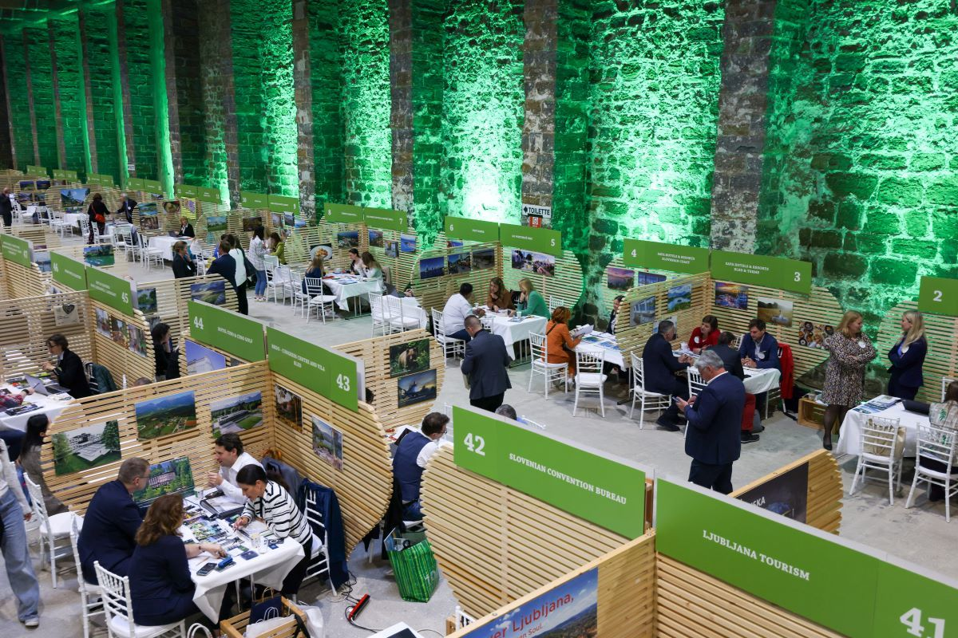

Aljoša Ota, direttore dell’Ente Sloveno per il Turismo in Italia, leggendo questi dati in chiusura della 25esima edizione del SIW, lo Slovenian Incoming Workshop, commenta: “sono state rispettate in pieno le aspettative riposte in questi primi mesi dell’anno. Certo non mancano insidie al nostro comparto turistico, su tutte il costo dell’energia e l’inflazione, tuttavia, la grande crescita del turismo proveniente dall’Italia ci riempie d’orgoglio ed entusiasmo e ci aspettiamo che questa tendenza possa ancora migliorare con l’arrivo della primavera e dell’estate, stagioni cruciali per i viaggiatori italiani alla ricerca di una destinazione green come la Slovenia”.

Ente Sloveno per il Turismo in Italia Tel: + 39 02 29511187 - 02 29514157
Galleria Buenos Aires, 1 – 20124 Milano milano@slovenia.info - www.slovenia.info


UFFICIO STAMPA ENTE SLOVENO PER IL TURISMO
MEDIA CONTACT: ANGELA MARINI - COPY: CIRO ORAZZO – corso Valdocco, 2 – 10122 Torino – c/o COPERNICO GARIBALDI
T: + 39 011 812 8633 @: info@openmindconsulting.it – W: openmindconsulting.it

